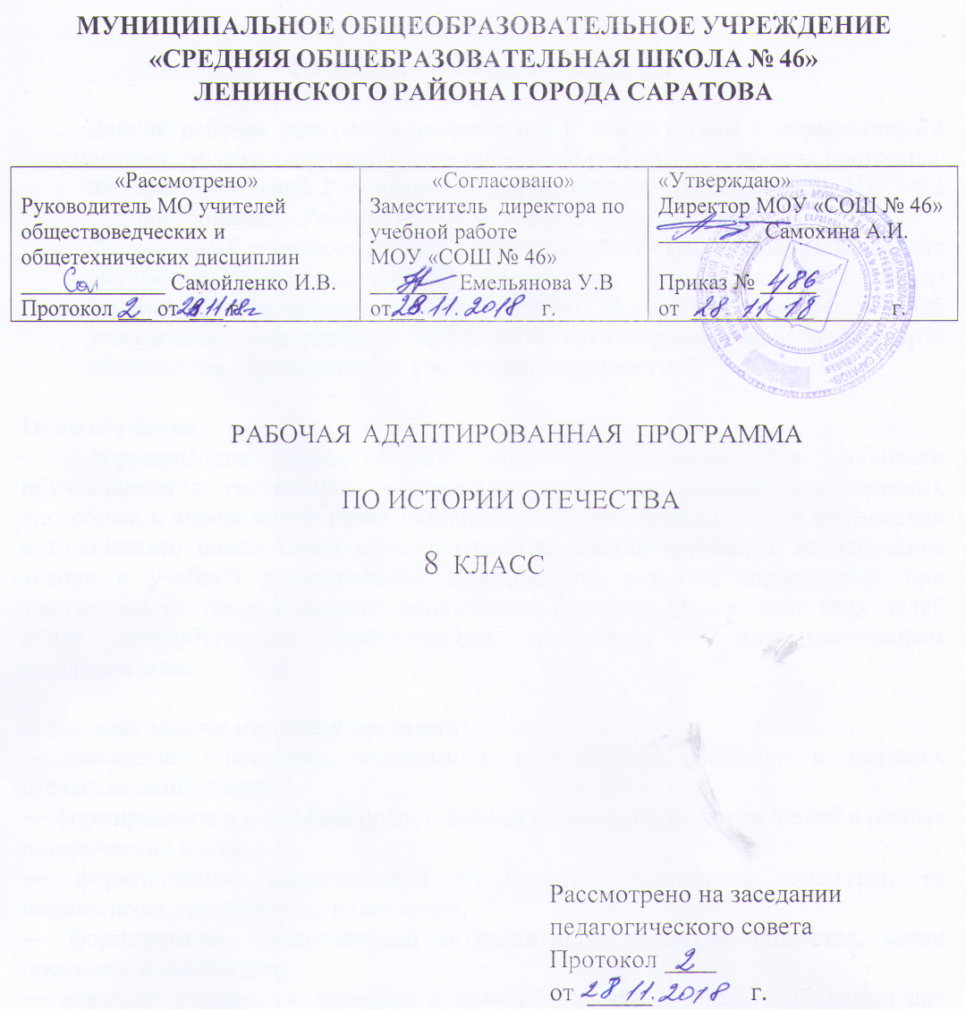

ПОЯСНИТЕЛЬНАЯ ЗАПИСКА

Данная рабочая программа разработана в соответствии с нормативными документами, регламентирующими составление и реализацию рабочих программ:
- Федеральный закон Российской Федерации от 29 декабря 2012г. N273-ФЗ "Об образовании в Российской Федерации".
- Федеральный государственный образовательный стандарт образования для обучающихся с умственной отсталостью, утвержденный приказом Министерства образования и науки РФ от 19 декабря 2014г. №1599 "Об утверждении федерального государственного образовательного стандарта образования обучающихся с умственной отсталостью".

Цели обучения:
формирование нравственного сознания развивающейся личности обучающихся с умственной отсталостью (интеллектуальными нарушениями), способных к определению своих ценностных приоритетов на основе осмысления исторического опыта своей страны; развитие умения применять исторические знания в учебной и социальной деятельности; развитие нарушенных при умственной отсталости высших психических функций. Достижение этих целей будет способствовать социализации учащихся с интеллектуальным недоразвитием.

Основные задачи изучения предмета:
― овладение учащимися знаниями о выдающихся событиях и деятелях отечественной истории;
― формирование у учащихся представлений о жизни, быте, труде людей в разные исторические эпохи;
― формирование представлений о развитии российской культуры, ее выдающихся достижениях, памятниках;
― формирование представлений о постоянном развитии общества, связи прошлого и настоящего;
― усвоение учащимися терминов и понятий, знание которых необходимо для понимания хода развития истории;
― формирование интереса к истории как части общечеловеческой культуры, средству познания мира и самопознания.
― формирование у школьников умений применять исторические знания для осмысления сущности современных общественных явлений, в общении с другими людьми в современном поликультурном, полиэтническом и многоконфессиональном обществе;
― воспитание учащихся в духе патриотизма, уважения к своему Отечеству;
― воспитание гражданственности и толерантности;
― коррекция и развитие познавательных психических процессов.

Общая характеристика учебного предмета
Предмет «История Отечества» играет важную роль в процессе развития и воспитания личности обучающихся с умственной отсталостью (интеллектуальными нарушениями), формирования гражданской позиции учащихся, воспитания их в духе патриотизма и уважения к своей Родине, ее историческому прошлому.

Описание места учебного предмета в учебном плане
Предмет «История отечества» входит в образовательную область «Человек и общество» учебного плана АООП МОУ «СОШ №46» для учащихся с ОВЗ (умственная отсталость, вариант 1).
На обучение предмета в 8 классе отводится 68 часов (34 учебные недели, 2 часа в неделю)
Учебник: «История Отечества. 7 – 9 классы.»; авторы: Бгажнокова И.М., Смирнова Л.; издательство: М:«Просвящение».

Планируемые результаты освоения учебного предмета
Личностные результаты
- формирование у молодого поколения ориентиров для гражданской, этнонациональной, социальной, культурной самоидентификации в окружающем мире;
- в соответствии с идеями взаимопонимания, толерантности и мира между людьми и народами, в духе демократических ценностей современного общества;

Метапредметные результаты:
- формирование у школьников умений применять исторические знания для осмысления сущности современных общественных явлений, в общении с другими людьми в современном обществе.

Предметные результаты
- овладение учащимися знаниями об основных этапах развития человеческого общества с древности до наших дней в социальной, экономической, политической, духовной и нравственной сферах при особом внимании к месту и роли России во всемирно-историческом процессе; воспитание учащихся в духе патриотизма, уважения к своему Отечеству — многонациональному Российскому государству в соответствии с идеями взаимопонимания, толерантности и мира между людьми и народами, в духе демократических ценностей современного общества;
- развитие способности учащихся анализировать содержащуюся в различных источниках информацию о событиях и явлениях прошлого и настоящего, руководствуясь принципом историзма, в их динамике, взаимосвязи и взаимообусловленности

Содержание учебного предмета

Программа 8 класса рассматривает историю нашей страны от начала правления князя Ивана III Великого и образования единого русского государства с центром в Москве до Российской империи в период правления Александра III (XV-XIX вв.).
1. Единая Россия (конец XV — начало XVII века)
Иван III Великий — глава единого государства Российского. Расширение государства Российского за счет присоединения новых земель: Псков, Смоленск, Рязань и т. д.. Борьба монастырей с еретиками-нестяжателями», влияние православной церкви на Великого князя и его окружение. Противостояние бояр усилению власти Московского князя и их борьба за свои привилегии.
Первый русский царь Иван IV Грозный. Венчание его на царство. Борьба Ивана Грозного с боярами. Малюта Скуратов — гроза бояр и правая рука царя.
Присоединение Великой реки Волги и всех земель вокруг нее к Российскому государству. Покорение Ермаком Сибири. Ливонская война — попытка присоединения балтийских земель для обеспечения свободного выхода России к Балтийскому морю.
Царский двор и его дворянское окружение. Быт горожан и ремесленников. Стрельцы, их быт и назначение стрелецкого войска. Вольные казаки на Дону и в низовьях Днепра: их быт, нравы и традиции. Строительство нового Московского Кремля и участие в нем иностранцев. Путешествие Афанасия Никитина в Индию и его книга «Хождение за три моря». Великий иконописец Андрей Рублев. Первопечатник Иван Федоров и первое издание книг в России.
Борис Годунов и тайна гибели царевича Дмитрия — наследника царского престола. Последовавшее за тем Смутное время. Самозванцы. Семибоярщина и поход поляков на разоренную Россию. Народные герои: Козьма Минин и Дмитрий Пожарский.
Начало правления династии Романовых. Первый Романов — Михаил. Второй Романов — Алексей Михайлович Тишайший. Восстание Степана Разина. Назначение патриарха Никона и раскол в Православной церкви. Защита православной веры от влияния католичества: создание православных братств (школ). Запорожская сечь.
Освоение Сибири. Культура и быт вошедших в состав России народов в XVII веке. Строительство патриархом Никоном Ново-Иерусалимского монастыря как символа укрепления православной веры. Славяно-греко-латинская академия. Ученый монах Симеон Полоцкий.
2. Великие преобразования России в XVIII веке
Воцарение Петра I: борьба с сестрой — царевной Софьей, претендующей на царский престол. Стрелецкий бунт. Преобразования Петра I. Строительство Санкт-Петербурга. Полтавская битва: разгром шведов. Карл XII и гетман Мазепа. Петр I — первый российский император. Личность Петра I Великого.
Александр Меньшиков — друг и первый помощник Петра I в его деятельности. Введение европейской моды при царском дворе. Борьба со старыми порядками и устоями. Преобразования Петра I в области культуры: новый алфавит, издание первой русской газеты, введение нового календаря, обучение детей дворян за границей и т. д.
Первая женщина-императрица — Екатерина I (вдова Петра I): основание Академии наук России, присоединение Аляски. Борьба «немецкой» и «русской» партий при дворе за влияние на российский престол. Дворцовые перевороты.
Царствование Елизаветы Петровны: основание в Москве первого Российского университета, Академии художеств, первого русского театра. Деятельность графа Шувалова и великого Ломоносова.
Царствование Екатерины П. Победы черноморского флота во главе с графом Орловым. Завоевание графом Потемкиным Молдавии и Крыма. Знаменитый полководец Александр Суворов: взятие Измаила и разгром польских повстанцев. Преобразования Екатерины II в области культуры и просвещения: открытие школ и училищ, Смольный институт благородных девиц — первое высшее учебное заведение для женщин, составление первого словаря русского языка, издание первого литературного журнала. Установление губернского управления в стране.
Жизнь и быт дворян, купечества, мещан, ремесленников и крестьян в XVIII веке. Восстание Емельяна Пугачева. Русские изобретатели и умельцы: Кулибин И. П. и Ползунов И. И. Развитие науки и искусства. Памятники культуры XVIII века в родном городе, крае.

3. История нашей страны в период XIX века
Павел I и его дружба с Наполеоном. Приход к власти Александра I и заключение мира с Францией. Претензии Наполеона на мировое господство. Нападение на Россию. Отечественная война 1812 г. Михаил Илларионович Кутузов — главнокомандующий русской армией, другие знаменитые полководцы: князь Багратион, генерал Раевский. Мужество русских солдат. Бородинская битва. Московский пожар. Герои партизанской войны: Герасим Курин, Денис Давыдов, Василиса Кожина, Архип Семенов и другие. Гибель армии Наполеона.
Правление Александра I. Полный свод законов Сперанского и военные поселения Аракчеева. Выход декабристов на Сенатскую площадь в Санкт-Петербурге. Расправа Николая I с декабристами. Ссылка в Сибирь. Жены декабристов. Разгром турецкого флота адмиралом Нахимовым. Героическая оборона Севастополя.
Правление Александра II: освобождение крестьян, запрещение телесных наказаний, отмена военных поселений, продажа США Аляски, спасение братской Болгарии от турецкого ига. Убийство Александра II.
Приход к власти Александра III — миротворца. Строительство фабрик, заводов и железнодорожных дорог, денежная реформа, увеличение торговли с другими государствами. Рабочий вопрос. Знаменитые деятели эпохи Александра III: министр финансов С. Ю. Витте и фабрикант Т. С. Морозов.
XIX век — век развития науки и культуры. А. С. Пушкин — великий русский поэт. Л. Н. Толстой — великий русский писатель. Русская опера, балет и развитие театра. Музыка П. И. Чайковского. Первая женщина-математик Софья Ковалевская. Величайший русский певец Ф. И. Шаляпин. Развитие образования и науки, живописи и архитектуры. Краеведческая работа.
Тематическое планирование

№ п/п | Раздел | Часы
1 | Единая Россия (конец XV - начало XVII века) | 20
2 | Великие преобразования России в XVIII в. | 21
3 | История нашей страны в XIX в. | 22
4 | Повторение материала, пройденного за год | 5
 | Итого | 68 ч

